在Visual C++6.0中：Tools/Options，在Options对话框中选择Directoies选项卡

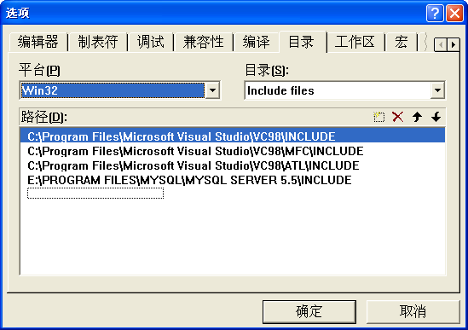

Project/Settings，在Settings对话框中选择Link选项卡，在Object/libraary modules文本框末尾添加libmysql.lib



在程序中添加：

#include <windows.h>

#include <mysql.h>

#pragma comment(lib,"libmysql.lib")